Прайс от 9.11.2022
+7 921 746-69-35 Мстислав
mstislav.krona35@yandex.ru
https://msk.td-krona.ru/

Наименование продукции | Профиль изделия | Сорт | Ед. изм. | Цена за 1м³, руб. | Цена за 1м³, руб.  безнал
Мебельный щит  18*200-1200*800-6000мм | 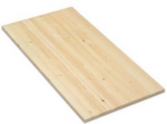 | АВ | М3 | 42000 | 46200
Мебельный щит  28*200-1200*800-6000мм |  | АВ | М3 | 42000 | 46200
Мебельный щит  40*200-1200*800-6000мм |  | АВ | М3 | 39000 | 42900
Брус  80-100*80-100*2000-6000мм | 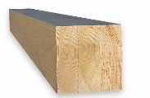 | АВ | М3 | 39000 | 42900
Брус  120-140*120-140*2000-6000мм |  | АВ | М3 | 40500 | 44550
Брус  150-230*150-230*2000-6000мм |  | АВ | М3 | 42000 | 46200
Брус  240-250*240-250*2000-6000мм |  | АВ | М3 | 44000 | 48400

Лестничные Элементы
Наименование продукции | Профиль изделия | Сорт | Ед.  измерения | Цена за 1м³, руб. | Цена за 1м³, руб.  безнал
Площадка  40*200-1200*800-6000мм | 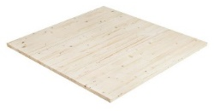 | АВ | М3 | 39000 | 42900
Ступени  40*200-1200*800-6000мм | 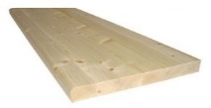 | АВ | М3 | 39000 | 42900
Тетива  50*200-1200*800-6000мм | 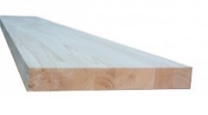 | АВ | М3 | 39000 | 42900

